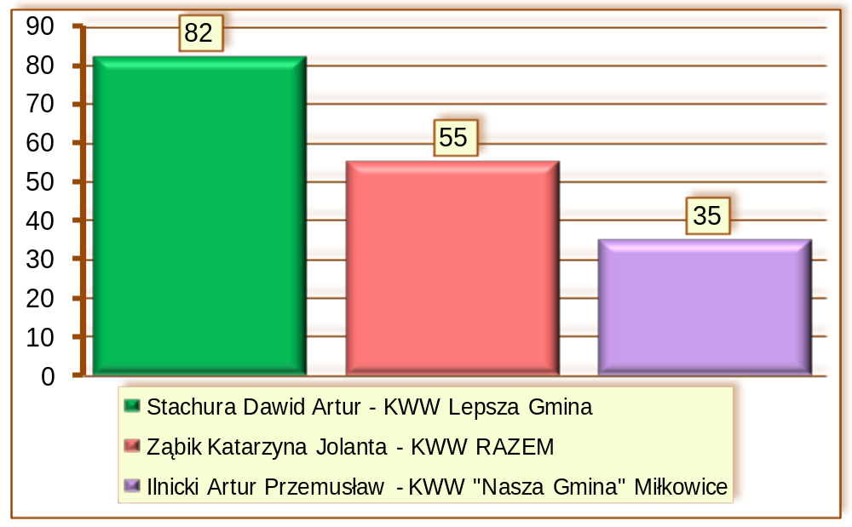
Okręg Wyborczy nr 3; Jakuszów, Jezierzany – 1 mandat

